 | Projeto Estabilidade Operacional Contax  Reunião de Entendimentos #134 | Data  19/05/2016

Área | Convocados
SD - Serviços Centralizados | Daniel Donaire
SD - Serviços Centralizados | Roberto Muto
CSC - Gestão de Problemas | Stuart Faria
CSC - Gestão de Mudanças | Marilice de Oliveira
CSC - NOC | Dennys Bruno
CSC - Alto Impacto | Filipe Antunes
CSC - Service Desk | Lazaro Costa
TI Contax | Luis Marçal
Chacon Consultoria | Felipe Lima

Objetivo
Realizar alinhamento entre as equipes visando afinar a classificação dos incidentes.

Ações Discutidas
No início da reunião observou-se o indicador referente ao mês de maio:

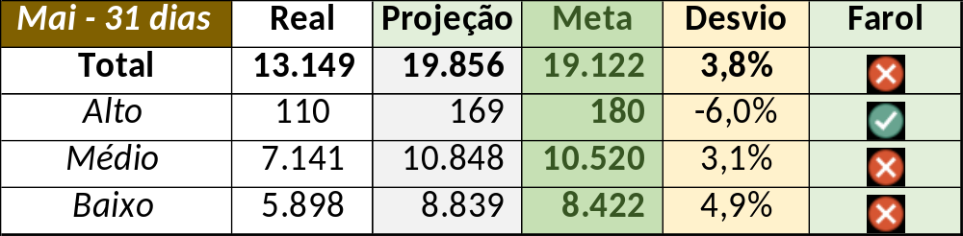

Em um segundo momento foram analisados os incidentes de 18/05:

Chamado | Cliente - Operação | Criado | Ação | Responsável | Classificação
CTXSPOAL-118382 | Santander - CR + Parceiros | 18/05/2016 08:19:00 | De acordo com os critérios |  | Cliente / Software / CCW
CTXSALSM-92802 | Contax - Outro | 18/05/2016 09:32:54 | Alinhar abertura | Lazaro Costa (Manoel Botelho) | Cliente / Software / STC
CTXNITSP-184737 | OI SAV - SAV Varejo | 18/05/2016 10:37:13 | Validar impacto e resolução | Filipe Antunes (Rodrigo Miranda) | Cliente / Software / STC
CTXFORBM-390583 | Contax - Outro | 18/05/2016 10:42:48 | Alterar para Contax | Filipe Antunes (Rodrigo Miranda) | Software / Discador / Aspect
CTXSALLM-125708 | OI Fixo - OI Controle | 18/05/2016 12:16:13 | Alinhar solução de contorno | Geraldo Junior | Software / Gravador / Nice
CTXFORBM-390630 | OI Fixo - OI Controle | 18/05/2016 12:27:19 | Atrelar a gestão de gestão de problemas | Stuart Faria | Software / Gravador / Nice

